Контрольна робота №1 по темі: Чотирикутники та їх властивості
В І
- Кути чотирикутника відносяться як 1:2:3:4. Знайти найменший і найбільший кути чотирикутника.
А) 36°; 72°; Б) 36°; 144°; В) 36°; 108°; Г) 72°; 144°; Д) 18°; 72°. 1 бали
- 2. Градусна міра одного з кутів паралелограма дорівнює 37°. Знайти градусну міру інших його кутів.
А) 37°; 63°; 63°; Б) 37°; 153°; 153°; В) 37°; 73°; 73°; Г) 143°; 143°; 37°. 1 бали
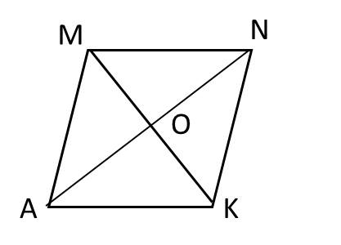
- AMNK –паралелограм, О- точка перетину діагоналей; МО=6 см, АО=4 см. Знайдіть довжини АN та ОK.
А) 12 см, 8 см; Б) 12 см, 4 см; В) 8 см, 6 см;
Г) 8 см,12 см; Д) 6 см, 4 см; 1 бали
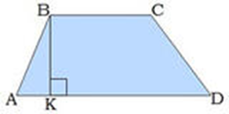
- ABCD — трапеція, АВ = CD, ВК — висота, ∠ABК = 36°. Знайти кути трапеції.
А) 44°, 44°, 136°, 136°; Б); 54°, 54°, 126°, 126°;
В) 64°, 64°, 116°, 116°; Г) 143°; 143°; 37°; 37°. 2 бали
- Встановіть відповідність між чотирикутником і його видом
1 |  | А | трапеція
2 |  | Б | прямокутник
3 |  | В | квадрат
4 |  | Г | паралелограм
5 |  | Д | ромб
2 бали
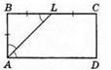
- Бісектриса AL прямокутника ABCD ділить сторону ВС наполовину. Знайти периметр прямокутника, якщо
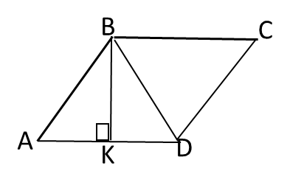
AВ = 8 см. 2 бали
- Кут між висотою і діагоналлю ромба, проведеними з однієї вершини, дорівнює 30°. Знайдіть довжину діагоналі BD, якщо сторона ромба дорівнює 7 см. 2 бали

- На продовженнях діагоналі BD прямокутника АВСD відкладено рівні відрізки ВМ і DК. Визначте вид чотирикутника АМСК.
1 бал
Відповідь: 1.Б; 2.Г; 3. В; 4. Б; 5.1-Б;2-Г;3-А;4-Д;5-В; 6. 48 см; 7. 7 см; 8. АМСК-паралелограм
Контрольна робота по темі: Чотирикутники та їх властивості
В ІІ
- Кути чотирикутника відносяться як 3:4:5:6. Знайти найменший і найбільший кути чотирикутника.
А) 60°; 100°; Б) 60°; 120°; В) 80°; 120°; Г) 100°; 140°; Д) 18°; 108°. 1 бали
- 2. Градусна міра одного з кутів паралелограма дорівнює 47°. Знайти градусну міру інших його кутів.
А) 47°; 33°; 33°; Б) 47°; 143°; 143°; В) 47°; 53°; 53°; Г) 133°; 133°; 47°. 1 бали
- AMNK –паралелограм, О- точка перетину діагоналей; МО=4 см, АО=3 см. Знайдіть довжини ОК та АN.
А) 3 см, 6 см; Б) 4 см, 8 см; В) 8 см, 6 см;
Г) 2см,1,5 см; Д) 4 см,6 см; 1 бали
- ABCD — трапеція, АВ = CD, ВК — висота,
∠ABК = 44°. Знайти кути трапеції.
А)134°, 134°, 46°, 46°; Б); 44°, 44°, 136°, 136°;
В) 64°, 64°, 116°, 116°; Г) 143°; 143°; 37°; 37°. 2 бали
- Встановіть відповідність між чотирикутником і його видом 2 бали
1 |  | А | трапеція
2 |  | Б | ромб
3 |  | В | квадрат
4 |  | Г | прямокутник
5 |  | Д | паралелограм
6. Бісектриса AL прямокутника ABCD ділить сторону ВС наполовину. Знайти периметр прямокутника, якщо ВС = 14 см.
2 бали
- Кут між висотою і стороною ромба, проведеними з однієї вершини, дорівнює 30°. Знайдіть діагональ BD, якщо сторона ромба дорівнює 5 см. 2 бали

- На діагоналі АС квадрата АВСD позначено точки E та F так, що AE=CF. Визначте вид чотирикутника BFDE. 1 бал

Відповідь: 1.Б; 2.Г; 3. А; 4. Д; 5.1-Г;2-В;3-А;4-Д;5-Б; 6. 42 см; 7. 5 см; 8. BFDE- ромб.

